**© CoLiTec**: Collection Light Technology

(<http://neoastrosoft.com>)

**CoLiTecSAT (SATELLITE)**

**1.8.3.1**

1. Запуск програми 2

2. Як налаштувати калібровку кадрів 3

3. Установка параметрів обробки кадрів 5

4. Обробка в режимі «DAY» 7

5. Обробка в режимі «OLDAS» 9

5.1. Вимоги до заголовків кадрів 9

5.2. Установка параметрів і запуск обробки 9

## Запуск програми

Запустіть програму CLTLogger.exe (Windows) або CLTLogger.jar(Linux). Зовнішній вигляд показано на рис. 1.

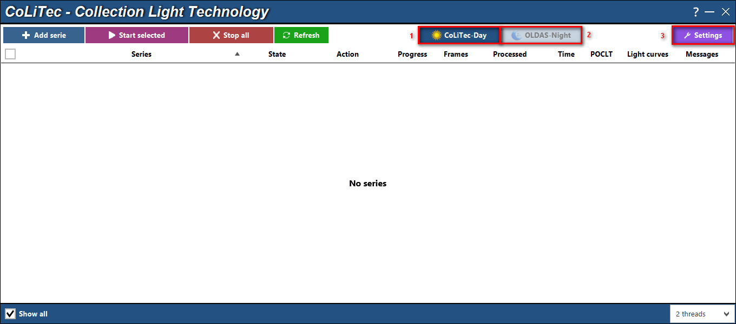

*Рис. 1. Зовнішній вигляд програми «CLTLogger»: 1 – обробка в режимі «Day», 2 – обробка в режимі «OLDAS», 3 – виклик меню налаштувань програми «CLTLogger».*

## Як налаштувати калібровку кадрів

* 1. Натисніть меню «Settings» у вікні CLTLogger.

У вікні налаштувань, яке з’явиться, (рис. 2) викличте редактор налаштувань.

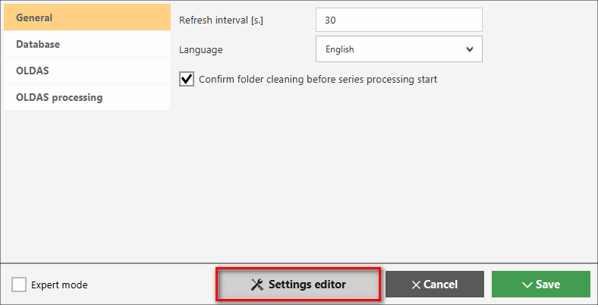

*Рис. 2 . Зовнішній вигляд вікна «Налаштування»*

* 1. В редакторі налаштувань, в розділі «Яскравісне вирівнювання» встановіть потрібні параметри (рис. 3).

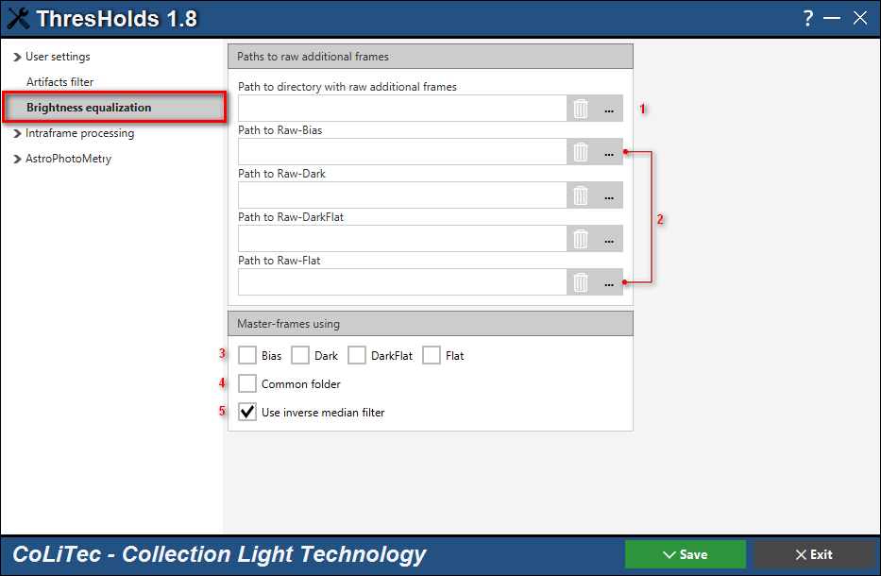

*Рис. 3. Зовнішній вигляд вікна «Яскравісне вирівнювання»*

**«1»** – Шлях до директорії з початковими службовими кадрами.

Програма CoLiTecVS здатна самостійно визначати службові кадри, які можна використовувати для калібрування, поліпшення light-кадра. Спостерігач може зібрати в зазначену папку службові кадри різних типів і різних телескопів.

Із службових кадрів зазначеної папки програма формує майстер-кадри відповідних типів і використовує їх для калібрування light-кадрів. Для включення цього режиму, необхідно вказати шлях до каталогу з службовими кадрами і включити покажчик «4» – загальна папка, так само необхідно включити покажчики «3» типів кадрів, які необхідно використовувати.

Таблиця 1 – Вимоги до заголовків службових кадрів

|  |  |  |  |  |  |
| --- | --- | --- | --- | --- | --- |
| Назва | Ідентифікатор в заголовку кадра | Значення\ідентичність параметра | | | |
| Light | Bias | Dark | Flat |
| Розмір кадра | NAXIS1, NAXIS2 | + | + | + | + |
| Тип кадра | IMAGETYP |  | bias | dark | flat |
| Назва телескопа | TELESCOP | + | + | + | + |
| Температура | SET-TEMP  CCD-TEMP  TEMPERAT | + |  | + |  |
| Експозиція | EXPOSURE  EXP-TIME  EXPTIME | + |  | + |  |
| Фільтр | FILTR  FILTER | + |  |  | + |

При використанні автоматичного визначення початкових службових кадрів необхідно дотримуватись вимог до їх заголовків, зазначених в таблиці 1. При цьому режимі службові кадри повинні бути сформовані раніше light-кадрів, інакше – службові кадри не використовуються. Так само, з усіх службових файлів заданої директорії використовуються тільки кадри, сформовані в найближчу до light-кадрів добу. Така умова пов'язана з можливістю знаходження в заданій директорії початкових службових кадрів, отриманих протягом декількох діб (наприклад, сьогодні, вчора, позавчора).

В якості альтернативи автоматичного визначення початкових службових кадрів існує можливість ручного вказання списку початкових службових кадрів – див. «2»**.**

Вимоги до dark-кадрі для flat-кадрів (dark-flat кадри) аналогічні вимогам до dark-кадрам відносно light-кадрів.

**«2»** В якості альтернативи можна явно вказати початкові службові кадри для створення майстер-кадрів. При «ручному» указанні початкових службових кадрів ігноруються всі вимоги таблиці 1, крім розмірів кадрів (NAXIS1, NAXIS2). Використання типів службових кадрів також буде проводиться згідно вказівників «3».

**«5»** У програмі реалізований математичний фільтр яскравісного вирівнювання кадрів. Фільтр можна застосовувати спільно зі службовими кадрами і без них. Даний фільтр може бути особливо корисний, коли flat-кадри не повністю відповідають light-кадрам або відсутні.

## Установка параметрів обробки кадрів

До найбільш часто використовуваних параметрів можна віднести наступні.

* 1. Створення індивідуальних налаштувань для кожного телескопа. При цьому ім'я файлу налаштувань повинно містити поле «TELESCOPE» з хедера light-кадрів, приклад на рис. 4.

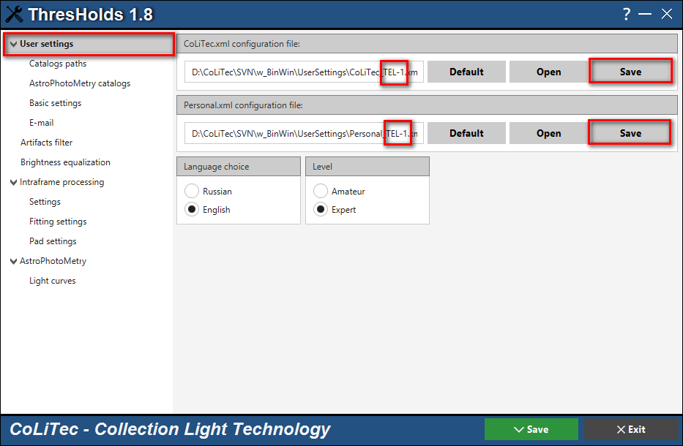

*Рис. 4. Зовнішній вигляд вікна «Збереження індивідуальних налаштувань»*

* 1. Вибір астрометричного каталогу. При достатньо широкому полі зору можна використовувати каталог UCAC4. При полі зору 10-15 кутових мінут краще встановити каталог NOMAD1. Приклад на рис. 5.

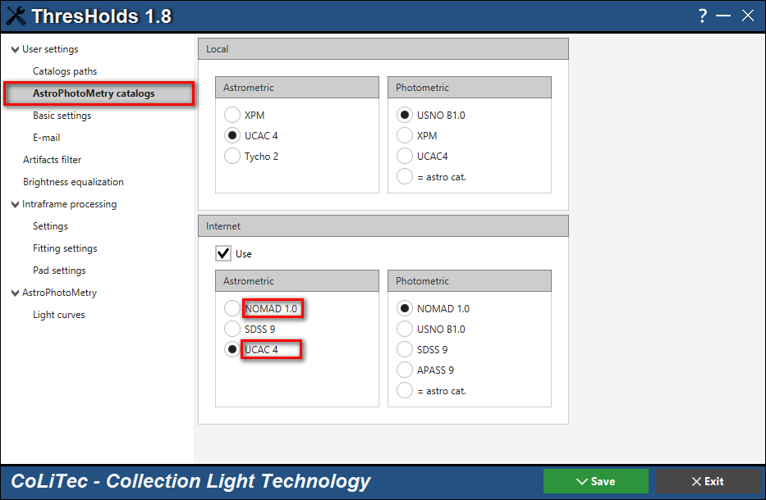

*Рис. 5. Зовнішній вигляд вікна «Установка астрометричного каталогу»*

* 1. Якщо в заголовках кадрів не вказані фокусна відстань, розмір пікселя, і при цьому відсутні дані про WCS, необхідно вручну вказати фокусна відстань і \ або розмір пікселя. Так само, якщо в заголовках кадрів не вказане значення поля «TELESCOP» необхідно його заповнити у відповідному полі. Приклад на рис. 6.

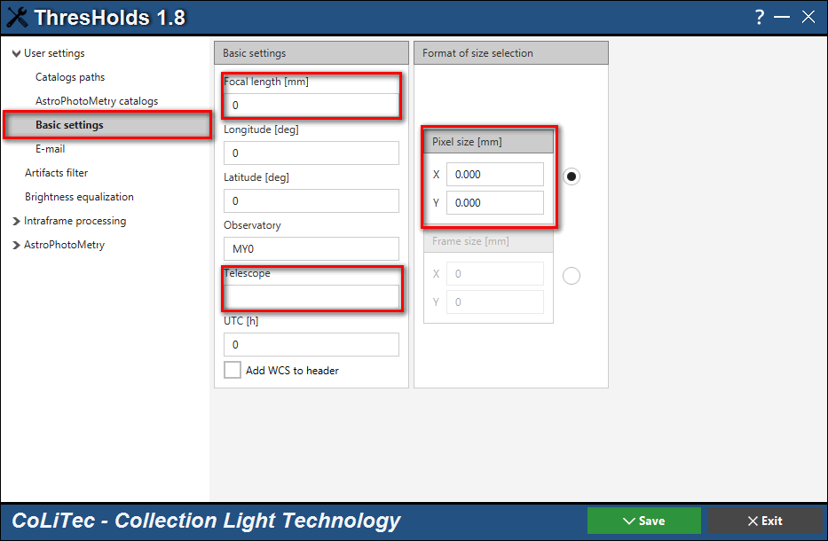

*Рис. 6. Зовнішній вигляд вікна «Установка фокусної відстані і\або розміру пікселя»*

## Обробка в режимі «DAY»

Загрузка кадрів для обробки. У вікні програми CLTLogger, виберіть каталог з кадрами - серію кадрів (рис. 8). В даному каталозі можуть міститися підкаталоги з серіями кадрів. В такому подкаталозі повинні бути кадри тільки однієї ділянки неба, які сформовані при однакових параметрах телескопа і ПЗЗ-камери). Кількість кадрів в серії повинна бути не менше трьох.

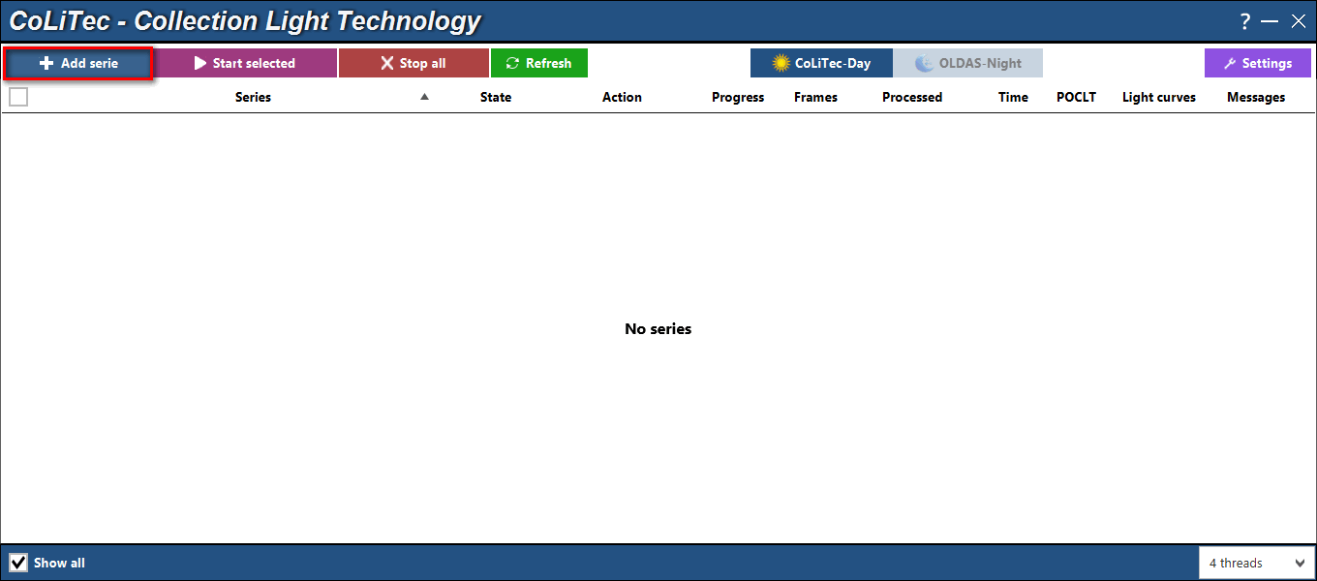

*Рис. 8.1. Зовнішній вигляд вікна «Меню вибору серій з кадрами»*

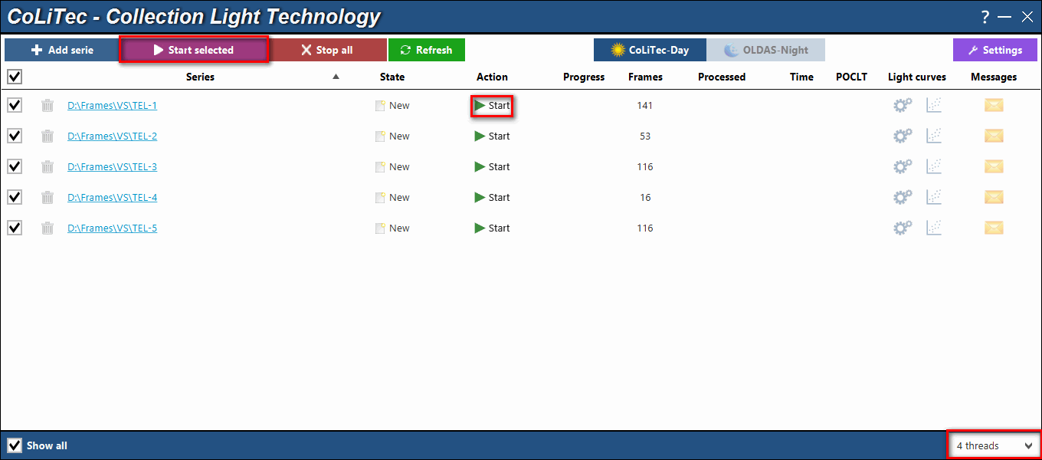

*Рис. 8.2. Зовнішній вигляд вікна «CLTLogger» з завантаженими 5-ма серіями кадрів для обробки*

Запуск обробки – по кнопці «Start» або «Start selected».

Кількість одночасно оброблюваних серій задається кількістю доступних програмі ядер процесора.

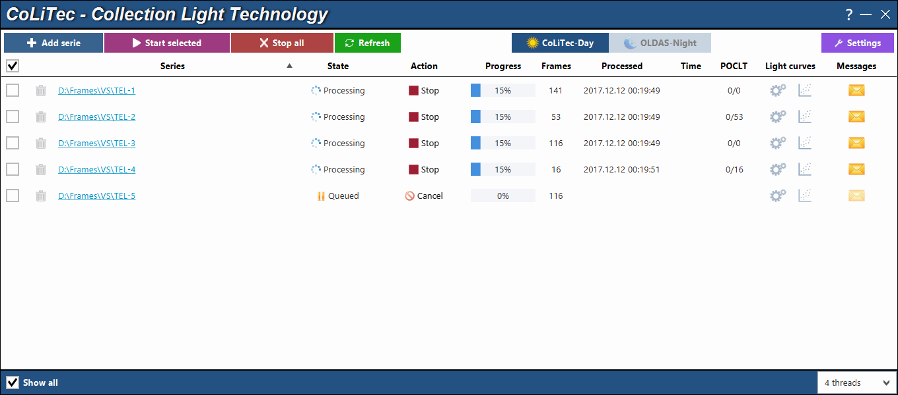

*Рис. 8.3а.Зовнішній вигляд вікна «CLTLogger» з процесом обробки*.

Коли із 4-х серій, які обробляються, хоча б одна обробиться, черга перейде до 5-ї серії.

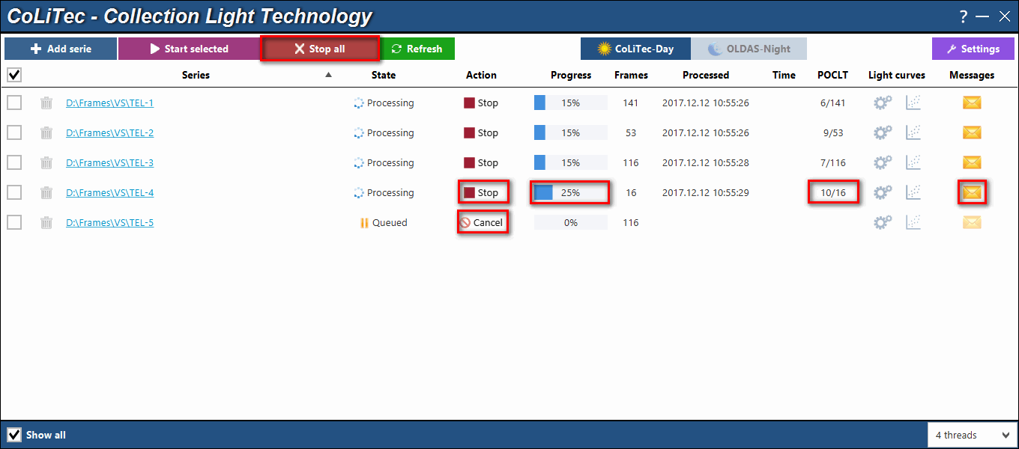

*Рис. 8.4б. зовнішній вигляд «CLTLogger» з процесом обробки.*

Обробку будь якої серії можна зупинити\відмінити. Відображений прогрес обробки.

Лог повідомлень про процес обробки можна переглянути натиснувши на піктограму конверта.

## Обробка в режимі «OLDAS»

### Вимоги до заголовків кадрів

Крім загальних вимог до заголовків кадрів, згідно стандарту FITS, для повноцінної роботи в режимі OLDAS в заголовках light-кадрів повинні бути заповнені поля:

Об’єкт

Фільтр

Ra\De (при наявності в заголовку)

Дані поля необхідні для формування імен підкаталогів в повному шляху до каталогу з обробленими кадрами. Якщо зазначені поля незаповнені, то відповідні підкаталоги називаються бланком «None \».

### Установка параметрів і запуск обробки

Запустіть програму CLTLogger, включіть режим OLDAS (1), встановіть кількість доступних програмі ядр процесора (3) і відкрийте налаштування програми (2) (рис. 9.1).

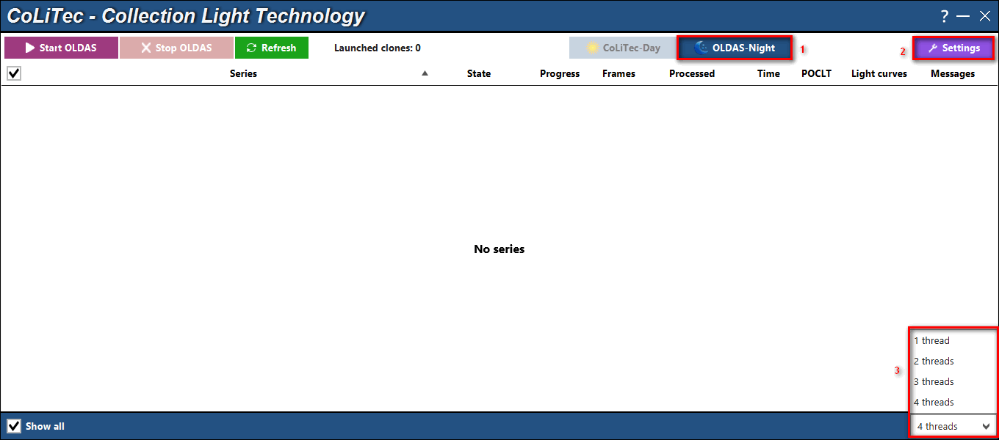

*Рис. 9.1. Зовнішній вигляд вікна в режимі «OLDAS»*

В вікні налаштувань, яке з’явилося, виберіть вкладку OLDAS (рис. 9.2).

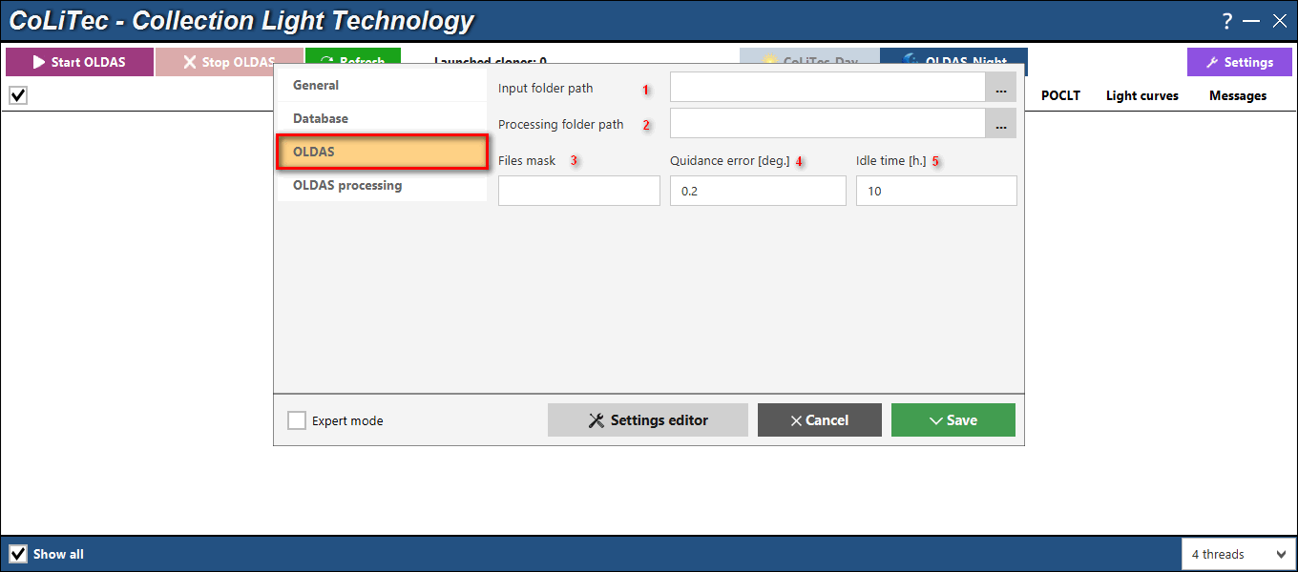

*Рис. 9.2.Зовнішній вигляд вікна «Налаштування OLDAS»*

«1» Визначення вхідних каталогів, каталогів в яких знаходяться кадри для обробки. Вхідних каталогів може бути кілька.

«2» Визначення вихідного каталогу, каталогу, в якому будуть створюватися підкаталоги (об'єкт \ фільтр \ RADE), в яких будуть формуватися оброблені кадри.

«3» Маска імені кадрів, по якій проводиться пошук кадрів у вхідних каталогах. Якщо маска не задана, то шукають всі фіт-кадри (fit \ fts \ fts).

«4» Помилка наведення – допустиме відхилення наступного кадру від опрацьованих раніше (рахується по центру кадра Ra0 \ De0).

«5» Час простою програми - максимальна кількість годин очікування за відсутності нових кадрів у вхідних каталогах. При перевищенні заданого часу програма припинить пошук нових кадрів і завершить свою роботу.

Виберіть вкладку OLDAS processing (рис. 9.3).

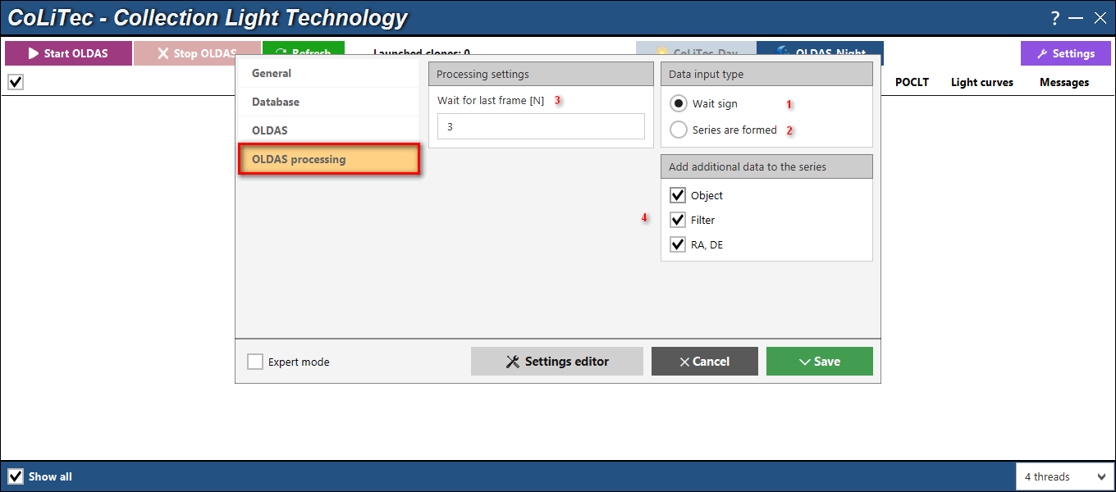

*Рис. 9.3. Зовнішній вигляд вікна «Налаштування OLDAS processing»*

Установка режиму очікування нових кадрів.

При обробці кадрів в умовах їх постійного формування (вночі) необхідно встановити режим «Очікувати ознаку» «1». У режимі «Очікувати ознаку» стає доступним поле «Очікувати останній кадр» «3». Це поле «N» при обробці визначає у скільки разів час очікування «останнього кадру серії» перевищує максимальну різницю між часом формування сусідніх кадрів серії.

Наприклад. Оброблено 10 кадрів серії. Максимальна різниця між часом формування сусідніх кадрів серії дорівнює 4 хвилини. Програма буде очікувати 11-й кадр не більше N * 4 хвилин. Програма закриє серію для обробки після закінчення даного часу. При цьому побудована крива блиску буде відправлена на сайт віртуальної обсерваторії при наявності відповідного налаштування.

У режимі «Серія сформована» «2» при обробці всіх кадрів (всіх кадрів вхідного каталогу) серія закривається для обробки і крива блиску буде відправлена на сайт віртуальної обсерваторії при наявності відповідного налаштування.

Блок налаштувань «4» – дані налаштування пропонують створення різних підкаталогів (Object \ Filter \ RaDe) оброблених кадрів з різними значеннями полів заголовка Object, Filter, RaDe. При цьому, для заданого каталогу оброблених кадрів «D: \ frames \" при трьох включених налаштуваннях шлях до каталогу оброблених кадрів може мати вигляд «D:\frames\Object\Filter\RaDe\».

**Запуск роботи OLDAS**

Після установки параметрів у вкладках «OLDAS» і «OLDAS processing» у вікні CLTLogger натисніть кнопку «Start OLDAS» (рис.9.4).

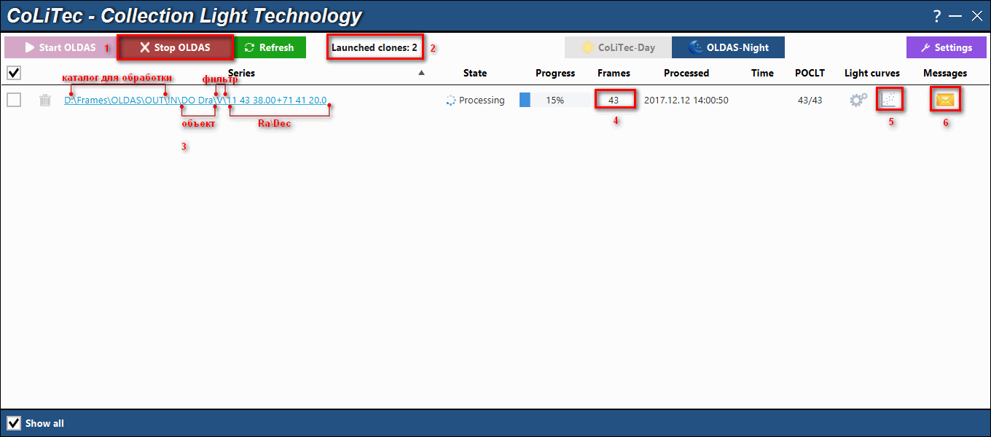

*Рис. 9.4. Зовнішній вигляд вікна «CLTLogger» під час роботи OLDAS*

«1» Зупиніть роботу в режимі OLDAS.

«2» Кількість запущених «екземплярів програми»(визначається кількістю дозволених до використання ядр).

«3» Шлях до каталогу з обробленими кадрами і кривою блиску.

«4» Кількість оброблених кадрів в серії.

«6» Кнопка запуску монітора повідомлень. У моніторі повідомлень відображається лог процесу обробки серії кадрів.